Cet été, écoutez le monde en Haute Définition !
Sennheiser propose ses essentiels pour capturer et apprécier les sons de nos futures destinations.

Paris, 24 juin 2024 – Les vacances d’été approchent, et inévitablement, l'envie d'immortaliser les moments les plus marquants de nos voyages avec nos smartphones et appareils photo. Mais qu'est-ce qu'une image sans le son qui l'accompagne ? Imaginez capter le claquement rythmique des okobo des geishas sur les pavés de Kyoto, sentir l'atmosphère vibrante d'une plage à Bali, ou encore écouter le rugissement majestueux des lions lors d'un safari au Kenya. Sennheiser vous invite à ne pas négliger le son qui enrichit ces scènes, transformant les vidéos en véritables capsules temporelles.

MKE 400 – Pour s’assurer que chaque vidéo porte la richesse acoustique à ses images
Le MKE 400 n'est pas seulement un microphone ; c'est une fenêtre ouverte sur le monde sonore de nos destinations. Conçu pour les vidéastes amateurs ou non, il offre une qualité de son exceptionnelle, nécessaire pour capturer les nuances de différents voyages. Sa construction compacte et robuste est idéale pour les environnements exigeants, que ce soit dans l'effervescence des rues de Tokyo ou lors d'une excursion dans les vastes savanes africaines. Grâce à ses fonctionnalités avancées comme le filtre low-cut et le commutateur de sensibilité ajustable, le MKE 400 garantit que même le bruissement d'une feuille ou le lointain écho d'un tambour est capté avec clarté.
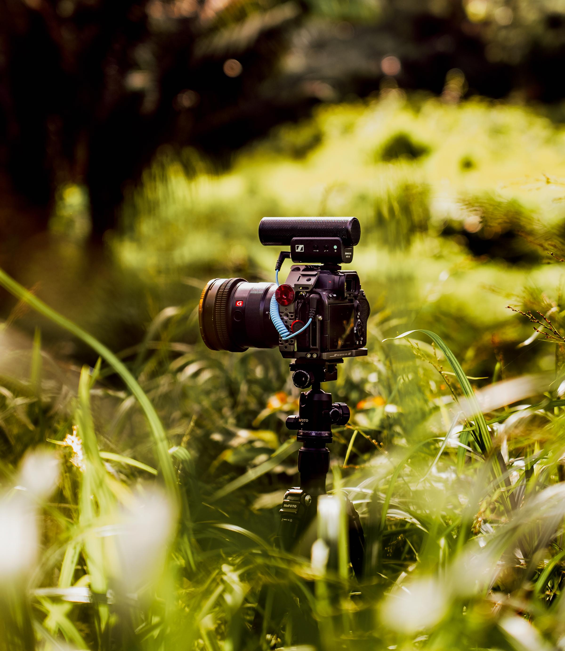
- Microphone canon compact, hautement directionnel, super-cardioïde pour un son isolé et amélioré de la caméra
- Protection contre le vent intégrée et support de suspension interne afin de réduire les bruits de manipulation
- Filtre low-cut et commutateur de sensibilité sur 3 niveaux intégrés pour davantage de contrôle et de flexibilité dans n’importe quel environnement
- Prise jack de sortie casque intégrée avec réglage du volume pour contrôle audio
- Connectivité TRS et TRRS 3,5 mm interchangeable pour appareils photo reflex numériques, appareils photo sans miroir ou périphériques portables
Prix public conseillé : 199 euros TTC

MKE 400 Mobile Kit – Le studio de Vlogging portable pour le globe-trotter
Le MKE 400 Mobile Kit est la solution parfaite pour le créateur de contenu. Il transforme le smartphone en un studio de création complet. Imaginez installer rapidement votre équipement sur la plage de Bali pour capturer le son apaisant des vagues, tout en filmant le coucher de soleil. Ce kit inclut une pince pour smartphone Sennheiser, permettant une fixation solide et sécurisée de son appareil mobile, et un mini-trépied Manfrotto PIXI, idéal pour des prises de vue stables et professionnelles.
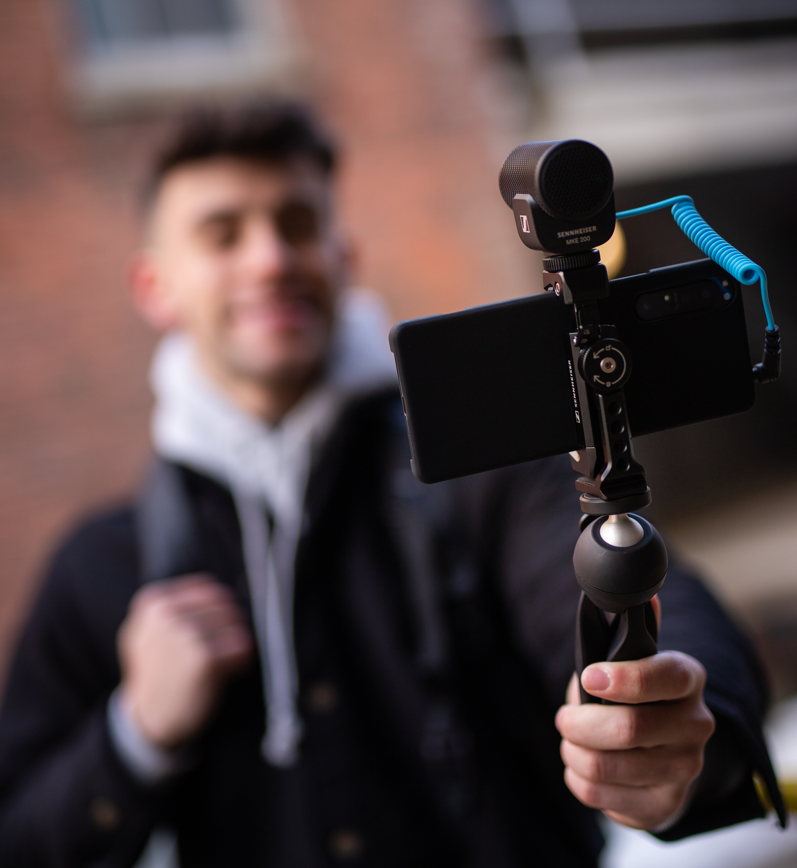
- Kit mobile idéal pour les vloggers et les créateurs de contenu en déplacement
- Reprend les caractéristiques du MKE 400
- Une bonnette anti-vent intégrée et support antichoc
- La pince pour smartphone avec fixation à froid offre une orientation portrait ou paysage
- Le mini trépied Manfrotto PIXI est doté d’une tête sphérique verrouillable par bouton-poussoir pour le positionnement souhaité
- Composants durables conçus pour résister à une utilisation quotidienne
Prix public conseillé : 220 euros TTC

HD 25 - L'incontournable pour la vérification audio en captation et montage
Pour les vidéastes, l'intégrité sonore est aussi cruciale que la qualité visuelle. Le casque HD 25, spécifiquement conçu pour les environnements de monitoring, est un outil essentiel pour assurer la précision de ses enregistrements audio sur le terrain. Grâce à sa conception fermée, ce casque offre une isolation supérieure, permettant de se concentrer pleinement sur la qualité sonore sans être distrait par les bruits environnants. Le HD 25 se distingue par son rendu sonore extrêmement neutre, sans coloration des basses ni des aigus. Cette neutralité est vitale, car elle garantit que le son capturé est un reflet fidèle de la réalité. Avec sa légèreté et son confort, même lors d'utilisations prolongées, et la capacité d'écouter avec une seule oreillette grâce à ses oreillettes pivotantes, le HD 25 est le choix parfait pour une écoute précise et fiable.

- Outre une qualité d’écoute de référence, il assure une atténuation efficace des bruits ambiants.
- Son comportement dans des environnements bruyants est exceptionnel : il est donc idéal en reportage.
- Sensibilité élevée grâce aux bobines acoustiques légères en aluminium
- Capable de gérer les très hauts niveaux de pression acoustique
- Très léger et confortable, même en utilisation prolongée
- Robuste câble unilatéral détachable
- Oreillette pivotante pour l'écoute d'une seule oreille
Prix public conseillé : 150 euros TTC,

À propos du Groupe Sennheiser
Construire l'avenir de l'audio et créer des expériences sonores uniques pour les clients - voilà l'aspiration qui unit les employés du Groupe Sennheiser dans le monde entier. L'entreprise familiale indépendante Sennheiser, dirigée en troisième génération par le Dr Andreas Sennheiser et Daniel Sennheiser, a été fondée en 1945 et est aujourd'hui l'un des principaux fabricants dans le domaine de la technologie audio professionnelle.

sennheiser.com | neumann.com | dear-reality.com | merging.com
Contact Local  L’Agence Marie-Antoinette  Julien Vermessen  Tel : 01 55 04 86 44  julien.v@marie-antoinette.fr | Contact Global  Sennheiser electronic GmbH & Co. KG  Valentine Vialis  Communications and Local Coordinator France  Tel : 01 49 87 03 08  valentine.vialis@sennheiser.com

